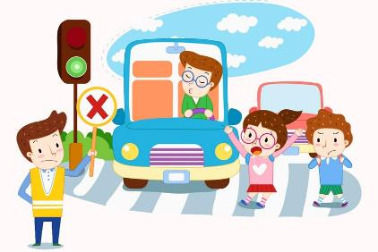**ПРАВИЛА БЕЗОПАСНОСТИ ДЛЯ ДЕТЕЙ. БЕЗОПАСНОСТЬ НА ДОРОГАХ.**

1. Переходить улицу можно только по пешеходным переходам. Они обозначаются специальным знаком «Пешеходный переход».

2. Если нет подземного перехода, ты должен пользоваться переходом со светофором.

3. Нельзя переходить улицу на красный свет, даже если нет машин.

4. Переходя улицу, всегда надо смотреть сначала налево, а дойдя до середины дороги - направо.

5. Безопаснее всего переходить улицу с группой пешеходов.

6. Ни в коем случае нельзя выбегать на дорогу. Перед дорогой надо остановиться.

7. Нельзя играть на проезжей части дороги и на тротуаре.

8. Если твои родители забыли, с какой стороны нужно обходить автобус, троллейбус и трамвай, можешь им напомнить, что эти транспортные средства опасно обходить как спереди, так и сзади. Надо дойти до ближайшего пешеходного перехода и по нему перейти улицу.

9. Вне населенных пунктов детям разрешается идти только со взрослыми по краю (обочине) навстречу машинам